Pembuatan Mesin Pneumatic Power Forging Hammer Untuk Meningkatkan Produktifitas Pandai Besi Tradisional Di Aceh Barat

Herri Darsan¹, Herdi Susanto² , Murhaban³, Rita Fazlina⁴, Zammiq Syari^{5,} Al Munawir⁶, Teuku Farizal⁷
¹²³⁵⁶Jurusan Teknik Mesin, Universitas Teuku Umar
Email : herri.darsan@utu.ac.id
Email : herdisusanto@utu.ac.id
Email : murhaban@utu.ac.id
Email : zammiq177@gmail.com
Email : almunawir@utu.ac.id
⁴⁷ Jurusan Teknik Sipil, Universitas Teuku Umar
Email : ritafazlina@utu.ac.id
Email : teukufarizal@utu.ac.id

Submitted: 28-10-2021 Revised: Accepted:

Abstract
Forging is a metal processing process by changing its shape in a hot state with a punch system. Some of the forging products produced by the blacksmith industry such as machetes, knives, hoes, dodos, household, agricultural, and equipment for agricultural and plantation products. But now the existence of the blacksmith industry has begun to fade because of the proliferation of manufactured products. The traditional blacksmith business that was pioneered in the village of Blang Berdang, Johan Pahlawan District, West Aceh Regency, Pande Besi UDM Service. Regency. West Aceh. which has been passed on to the third generation which is managed from generation to generation to get the iron processing skills obtained from his parents. the use of this tool to facilitate the community in the productivity of blacksmiths technologically in West Aceh. The results of iron forging can increase marketing and promotion for their work so that the product can be accepted by traditional and modern markets. From the description above, it is necessary to manufacture a Pneumatic Power Forging Hammer Machine to Increase the Productivity of Traditional Blacksmiths in West Aceh and assistance in Product Promotion so that their products can be sold throughout Indonesia.
Keywords: Forging iron, Pneumatic, Blacksmith Product Marketing

Abstrak
Tempa merupakan proses pengolahan logam dengan perubahan bentuk dalam keadaan panas dengan sistem pukulan. Beberapa produk tempa yang dihasilkan oleh industri pandai besi seperti parang, pisau, cangkul, dodos, alat-alat kebutuhan rumah tangga, pertanian, maupun peralatan untuk hasil pertanian dan perkebunan. Namun saat ini keberadaan industri pandai besi sudah mulai memudar karna maraknya produk pabrikan. Usaha pandai Besi Tradisional yang dirintis di gampong blang berandang Kecamatan Johan pahlawan Kabupaten Aceh Barat Pande Besi UDM Service. Kab. Aceh Barat. yang sudah berlangsung ke generasi ketiga yang dikelola secara turun menurun mendapatkan skil mengolah besi yang di peroleh dari orang tua beliau. kegunaan alat ini untuk memudahkan masyarakat dalam produktifitas pandai besi secara teknologi Di Aceh Barat. Hasil penempaan besi dapat peningkatan pemasaran dan Promosi untuk hasil karya mereka agar produk dapat di terima oleh pasar tradional dan modern. Dari uraian diatas perlu adanya pembuatan Mesin Pneumatic Power Forging Hammer Untuk Meningkatkan Produktifitas Pandai Besi Tadisional Di Aceh Barat dan pendampingan Promosi Produk Agar produk mereka bisa terjual ke seluruh Indonesia.

Kata kunci : Penempaan besi, Pneumatic, Pemasaran Produk Pandai Besi

1. PENDAHULUAN
Tempa merupakan proses pengolahan logam dengan perubahan bentuk dalam keadaan panas dengan sistem pukulan. Beberapa produk tempa yang dihasilkan oleh industri pandai besi seperti parang, pisau, cangkul, dodos, alat-alat kebutuhan rumah tangga, pertanian, maupun peralatan untuk hasil pertanian dan perkebunan. Pada umumnya bisnis produksi pandai besi adalah sangat terbatas dan tidak memenuhi semua standar kualitas yang dipersyaratkan, hal tersebut terkendala pada proses tempa produk masih dikerjakan secara tradisional dengan pukulan palu berulang kali digerakkan dengan tangan. Penempaan besi ini tergantung arahan dari empu. Bisa dikatakan empu ini merupakan desainer dalam pandai besi. (Adriansyah, Junaidi, 2013).
Dari hasil kegiatan yang telah dilaksanakan tersebut dihasilkan pegas tempa mesin tempa sistem dengan menggunakan palu tap yang digerakkan secara mekanis oleh motor listrik. Jadi penggunaan komponen flywheel dan kemampuan mesin tempa pegas ini menjadi satu pukulan dapat mengurangi kedalaman benda kerja menjadi 2-3 mm, dan jumlah pukulan yang dihasilkan ± 200-250 pukulan / menit. (Adriansyah, Junaidi, 2013). Richard W. Hall, et.al, penemuan adalah untuk palu tempa kerja ganda dan lebih khusus, untuk palu tempa yang digerakkan oleh gas bertekanan dan / atau cairan hidrolik. Oleh karena itu, diperlukan kerja ganda palu tempa yang menggunakan sistem penggerak palu pneumatic dan / atau hidraulik, namun tidak memiliki kehilangan energi yang terkait dengan sistem Pneumatic atau sistem hydraulic yang kompleks dan canggih. (Makvana, Lashkari dan Ram, 2018).
Usaha pandai Besi UDM Service Tradisional yang dirintis di Kabupaten Aceh Barat sudah berlangsung ke generasi ketiga yang dikelola secara turun menurun. Kendala yang di hadapi oleh para Usaha pandai Besi Tradisional yang dirintis di Kecamatan Aceh Barat adalah kekurangan Peralatan mesin Pneumatic Power Forging Hammer, serta biaya untuk pembelian alat yang harganya yang mahal serta karena kebiasaan dari turun menurun mereka sudah terbiasa dengan menempa nya dengan cara tradisional yaitu dengan mengandalkan kekuatan tenaga manusia. Dari uraian diatas perlu adanya pembuatan Mesin Pneumatic Power Forging Hammer Untuk Meningkatkan Produktifitas Pandai Besi Tadisional Di Aceh Barat dan pendampingan Promosi Produk Agar produk mereka bisa terjual ke seluruh Indonesia.
Oleh karena itu kami membentuk tim Pengabdian Masyarakat dari Kampus Universitas Teuku Umar melibatkan Dosen dan Mahasiswa dari beberapa disiplin ilmu untuk menjawab tantangan ini yaitu untuk membuat Mesin Pneumatic Power Forging Hammer supaya bisa meningkatkan produktifitas pada Kelompok Usaha pandai Besi Tradisional yang dirintis di Kecamatan Aceh Barat dengan mengaplikasikasi dari beberapa disiplin ilmu dengan beberapa refresi yang dipilih untuk pembuatan Mesin Pneumatic Power Forging Hammer Untuk Meningkatkan Produktifitas Pandai Besi Tadisional Di Aceh Barat. Pada tahap pembuatan alat ini juga didukung oleh Laboratorium Teknik Mesin yang memiliki beberapa peralatan untuk proses Pengelasan, proses Mesin Produksi, serta ditunjang dengan peralatan pada Laboratorium untuk pengujian dan di bantu oleh Dosen dan Mahasiswa.
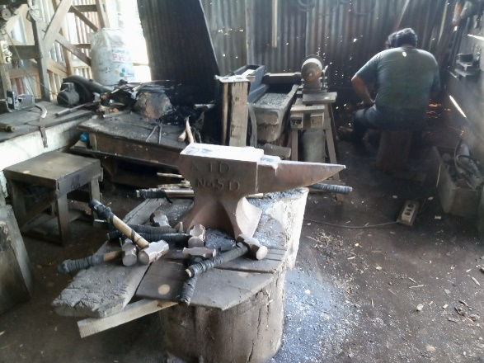
Gambar 1 Penempaan secara Tradisional Pandai Besi UD UDM Service
Menurut pak Rasyidin pemilik UD UDM Service yang berlokasi gampong blang berandang Kec. Johan pahlawan, Kab. Aceh barat mengunakan cara Tradisional hasil Produksi yang diperoleh sangatlah sedikit. Untuk meningkatkan hasil produksi menurut pak Rayidin sangat membutuhkan Alat teknologi yang tepat dan berguna bagi Pemandai Besi untuk bisa meningkatkan hasil produksi. Disamping meningkatkan hasil produksi peningkatan harga jual Juga Penting.
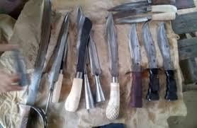
Gambar 2 produk yang dihasilkan Pandai UDM service

2. METODE PELAKSANAAN
Metode yang digunakan dalam pemecahan permasalahan termasuk metode analisis. Dalam pelaksanaan program pengabdian masyarakat kepada para pandai besi ada beberapa solusi yang coba ditawarkan kepada para pandai besi anatara lain yaitu:
- Pada saat ini usaha pandai besi yang digunakan di aceh barat masih menggunakan cara Tradisional karna kekurangan Peralatan mesin Pneumatic Power Forging Hammer.
- Dari uraian diatas perlu adanya Rancang Bangun Mesin Pneumatic Power Forging Hammer Untuk Meningkatkan Produktifitas Pandai Besi Tadisional Di Aceh Barat
- Informasi tentang metode presentasi berupa pemaparan materi mesin power forging hammer sehingga dapat diterapakan kepada masyarakat pandai besi Aceh Barat.
- Sosialiasi dan penerapan teknologi alat mesin forging hammer di UDM Service.
Tahap awal yang dilakukan dalam pengabdian bagi Masyarakat ini adalah menggumpulkan informasi data dari Kelompok Usaha pandai Besi Tradisional yang dirintis di Kecamatan Aceh Barat tentang produk tersebut baik segi bahan dan proses pembuatan, serta literature pendukung tentang produk tersebut. Pelaksanaan kegiatan pengabdian kepada masyarakat ini bertempat di Gampong Blang berandang, Kec. Johan pahlawan, Kab. Aceh Barat.

Alat dan Bahan
Peralatan yang digunakan dalam penelitian ini adalah sebagai berikut :
Tahapan Manufaktur menggunakan peralatan mesin press (milling machine), mesin bubut (turning machine), mesin las listrik, bor duduk, gerinda duduk dan gerinda tangan. Bahan yang digunakan dalam proses manufaktur, Silinder Kerja ganda (double acting silinder), Selang Udara, Pedal, Air Service Unit , Relay, Push Botton, kompresor, sambungan/fitting, kabel, dan Solenoid valve pneumatic, serta bahan pendukung lainnya.

Proses Pembuatan Alat
Langkah Pengerjaan
- Mempersiapkan peralatan yang akan digunakan, seperti las listrik, gerinda, palu, dan mesin bor.
- Memotong besi U sesuai ukuran yang sudah ditentukan, yaitu untuk kerangka bawah dan kerangka atas untuk kedudukan silinder pneumatic.
- Menghaluskan bekas potongan dengan mesin gerinda agar hasil potongan tersebut tidak kasar.
- Melakukan cat dasar pada komponen rangka untuk menutup pori-pori cat.
- Memasang silinder ganda pada material besi U
- Pemasangan komponen elekto pneumatik pada Mesin Forging Hammer
- Uji coba alat
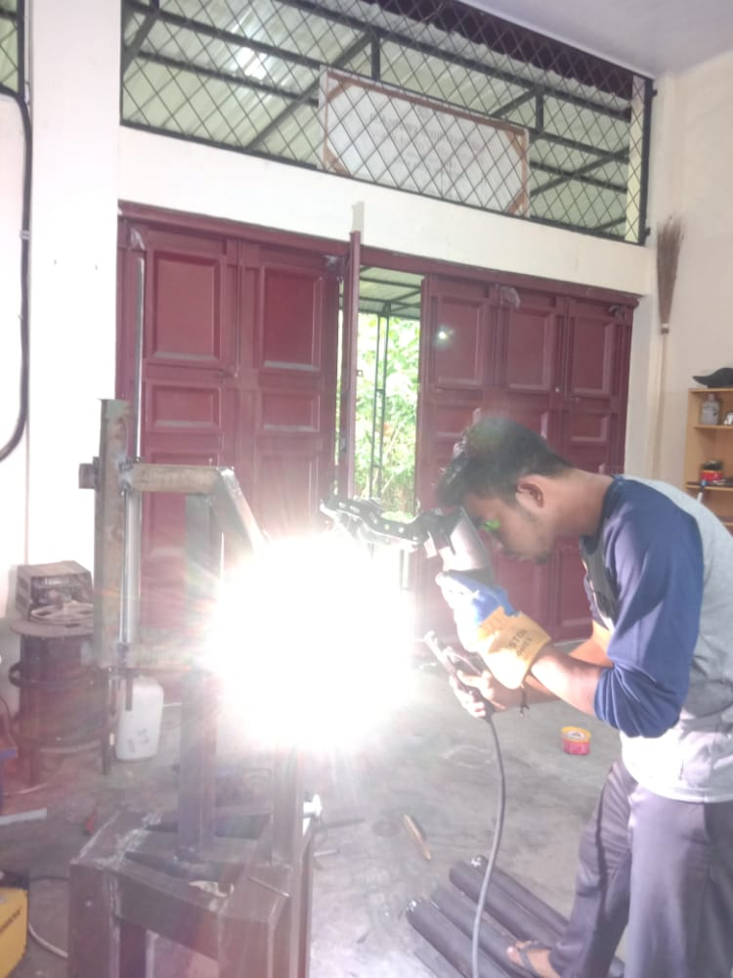

Gambar 3 Proses Pembuatan Alat Power Forging Hammer

HASIL DAN PEMBAHASAN
Kegiatan pengabdian kepada masyarakat Pembuatan Mesin Pneumatic Power Forging Hammer Untuk Meningkatkan Produktifitas Pandai Besi Tradisional Di Aceh Barat dilaksanakan pada bulan Juli sampai dengan Oktober 2021. Pelaksanaan kegiatan pengabdian kepada masyarakat ini dimulai dengan berapa tahapan

Penerapan Mesin Pneumatic Power Forging Hammer Kepada Pandai Besi.
Dari materi yang diberikan, para pandai besi banyaknya pertanyaan yang diajukan kepada dosen dan mahasiswa mengenai proses kerja alat tersebut. Mesin Pneumatic Power Forging Hammer beberapa prinsip kerja diantaranya adalah sebagai berikut:
- Menggunakan angin bertekanan tinggi untuk menembuk besi.
- Proses kontrol otomatis mesin menggunakan sistem elektro pneumatic.
- Menggunakan selinder ganda yang dapat menahan pressure yang tinggi.
- Menggunakan Pedal kaki untuk pengerakan Selinder ganda
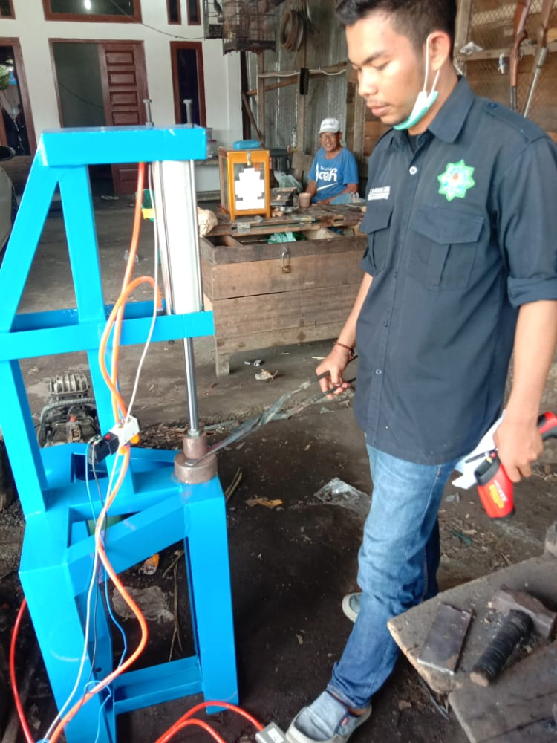
Gambar 4 Penerapan mesin Power Forging Hammer kepada pandai besi UD UDM Service

Penerapan Mesin Pneumatic Power Forging Hammer langsung ke lapangan Pandai Besi
Dari hasil tersebut bahwa kerja sama pada anggota mitra yang ikut dalam kegiatan pengabdian ini
berlajan dengan lancar. Dalam situasi ini mengajak kepada seluruh masyarakat dan khususnya para pandai besi aceh barat, untuk tetap produktififas dalam meningkatkan pandai besi
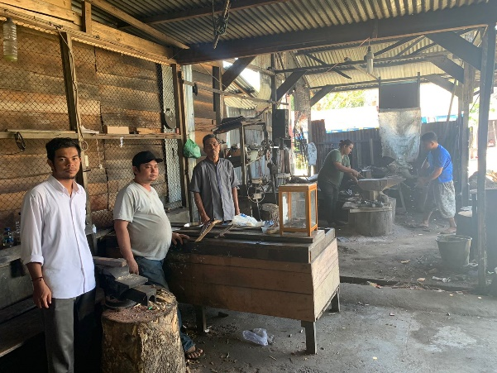
Gambar 5 sosialisasi Penerapan mesin Forging Hammer kepada pandai besi.

Hal ini di sebabkan kebanyakan para pandai Besi di Kabupaten Aceh Barat dan Aceh keseluruhan masing menempah besi dengan cara Tradisional dari awal tahap pembakaran besi masing mengunakan api dari arang yang di bakar hinga ke proses tempat masih mengunakan Palu untuk memipih Besih menjadi tipis dan tajam. Dengan adanya pengabdian ini sangat membatu meningkatkan hasil produksi dan peningkatan pemasaran dan Promosi untuk hasil karya mereka agar produk mereka dapat di terima oleh pasar tradional dan modern.

PENUTUP
Berdasarkan hasil pengabdian yang telah dilaksanakan, maka diperoleh kesimpulan sebagai berikut :
- Untuk pengerjaan mesin Pneumatic Power Forging Hammer sangat diperlukan untuk meningkatkan produktivitas pandai besi
- Motivasi, antusiasme serta tingginya partisipasi dari mitra dalam kegiatan pengabdian yang telah dilakukan memberikan dampak positif bagi pelaksanaan dan keberlanjutan program.
- Pembuatan mesin Pneumatic Power Forging Hammer untuk meningkatkan pengetahuan pemahaman dan teknologi tepat guna dapat diserap dengan baik oleh pandai besi.
- Dari proses ini dapat diambil kesimpulan alat ini berfungsi dengan baik pada penumbukan menggunakan tenaga angin saat sehinga dapat diterapkan pada produk pandai besi usaha UDM Service

DAFTAR PUSTAKA
Ashari. 2012. Pangan Merupakan Adriansyah, Junaidi, A. Z. 2013. Rancang Bangun Mesin Tempa Sistem Spring Hammer Untuk Peningkatan Kwalitas dan Produktivitas Logam Tempa Pada Industri Kecil Pandai Besi Design of machine Forging Hammer Spring Systems for Improving Productivity and Quality of Metal Forging On mall Indust Poli Rekayasa, 8 April, hal. 1–7.
Ahyari, A. 2002. Manajemen Produksi,perencanaan dan pengendalian. edisi 1. Yogyakarta.
Anditha, F. I., Kabul, T. dan Ym, W. 2017. Perancangan dan Simulasi Elektro Pneumatik Holder Machinism Pada Sheet Metal Shearing Machine, Profisiensi, 5(1), hal. 51– 60.
Antoni, A., & St, A. 2009. Perancangan Simulasi Sistem Pergerakan Dengan Pengontrolan Pneumatik Untuk Mesin Pengamplas Kayu Otomatis,” Rekayasa Sriwijaya, No. 3, Vol, hal. 21–28.
Budiarso, H. 2015 Sistem Fluida Prinsip Dasar Penerapan Mesin Fluida,Sistem Hidrolik,dan Pneumatik. Jakarta: ERLANGGA. Tersedia pada: erlangga.co.id.
Daryanto (2010) Ketrampilan kejuruan teknik mekatronika. Bandung: Pt.Sarana Tutorial Nurani Sejahtera. Tersedia pada: http:www.yrama- widya.co.id.
Makvana, S., Lashkari, N. dan Ram, K. 2018. Modification and Fabrication of Simple Power Hammer Machine, 6(02), hal. 2114–2116.
Mardjuki 2009. Proses Forging Dengan Variasi Temperatur Pada Paduan, hal. 509–518.

Mr.Praveena R, Mr. Mujebur Rehaman 2019 Studi Pengembangan Mesin Tempa Die Terbuka Otomatis,” International Journal of Engineering Research & Technology (IJERT), (ISSN: 2278-0181).
Pamungkas, D. K. A. 2017. Rancang Bangun Mesin Pencetak Batik Sistem Elektro-Pneumatik. Institut Teknologi Sepuluh Nopember Surabaya.
Reksohadiprojo, S. 2000 Manajemen Produksi. Edisi 4. Yogyakarta: BPFE.
Rochim Taufiq 1993 Proses Permesinan. Jakarta: ERLANGGA.
Sitepu, A. S. 2017 Analisa Aliran Fluida Pada Selang Udara Alat Uji Impact Sistem Pneumatik Kapasitas 220psi. Medan Area.
Subagyo, P. 2000. ManajemenOperasi. Yogyakarta: BPFE.
Sudaryono 2013 Pneumatik dan Hidrolik, in Hak Cipta © 2013, Kementerian Pendidikan & Kebudayaan, hal. 187.
Wiryosumarto, H., O. 1996 Teknologi Pengelasan Logam, in. Jakarta: PT. Pradnya Paramita.

